Sprehod
Preveri kakšno vreme je zunaj ( piha veter, sončno, dežuje...)

Primerno se obleči (odloči se ali boš jakno ali zimski plašč oblekel.)
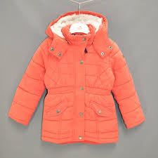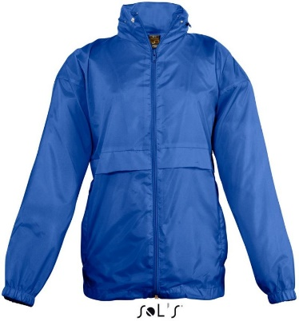
Pojdni na sprehod v naravo in opazuj spomladanske rožice, vreme.
UMIVANJE ROK
KAJ RABIMO ZA UMIVANJU ROK?
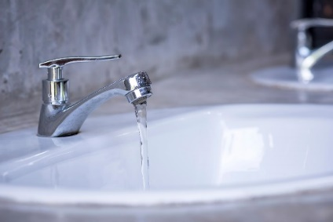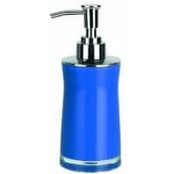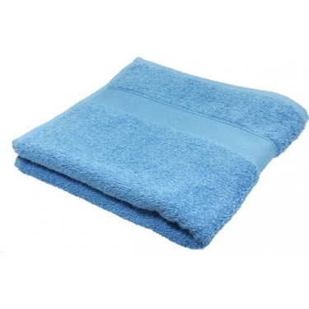
VODO (UMIVALNIK) MILO BRISAČE

NE POZABI ZAVIHATI ROKE.
OGLEJ SI POSNETEK:
https://www.youtube.com/watch?v=7JGNsH5uHGY

Pomagaj pri pospravljanju kuhinje po peki/ po kuhanju.
1.Umazane posode daj v pomivalno kurito/ pomivalni stroj.

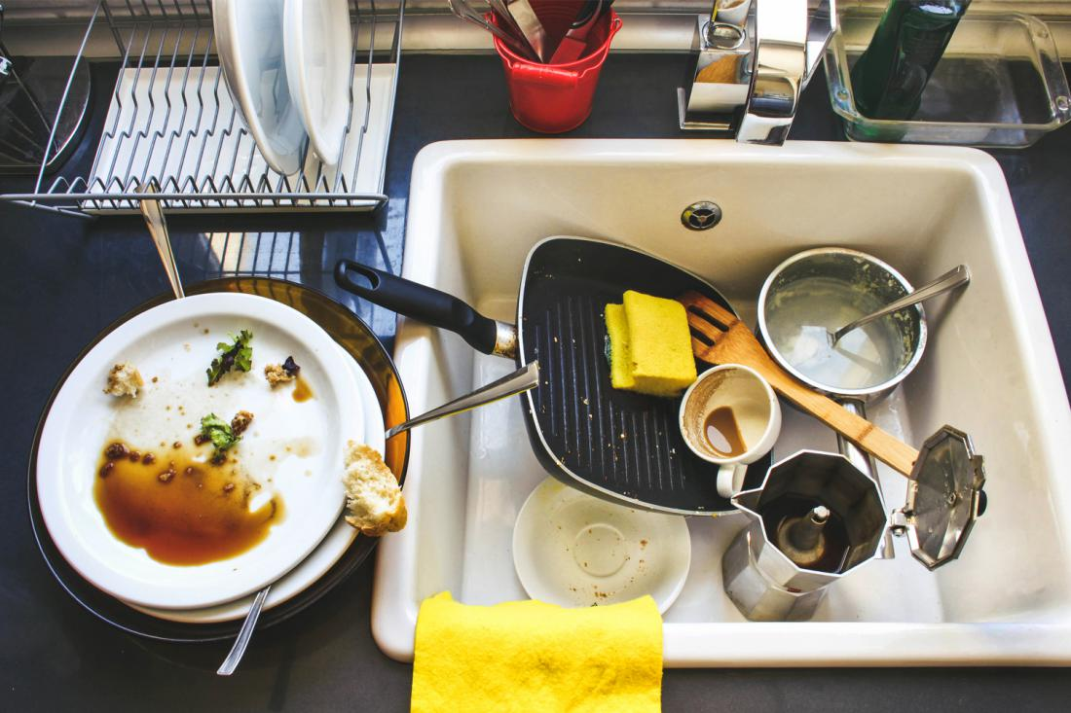

2. Vzemi si krpo/viledo. Pobriši mizo.

3. Pomagaj pometat kuhinjo.

